KÓDOVANIE TELIES

……………………………………………………..

……………………………………………………..

……………………………………………………..

……………………………………………………..

……………………………………………………

1. Z koľkých kľociek sa skladajú stavby a telesá na obrázkoch?

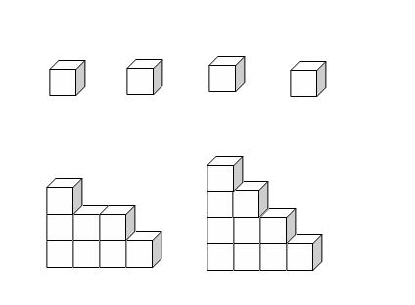
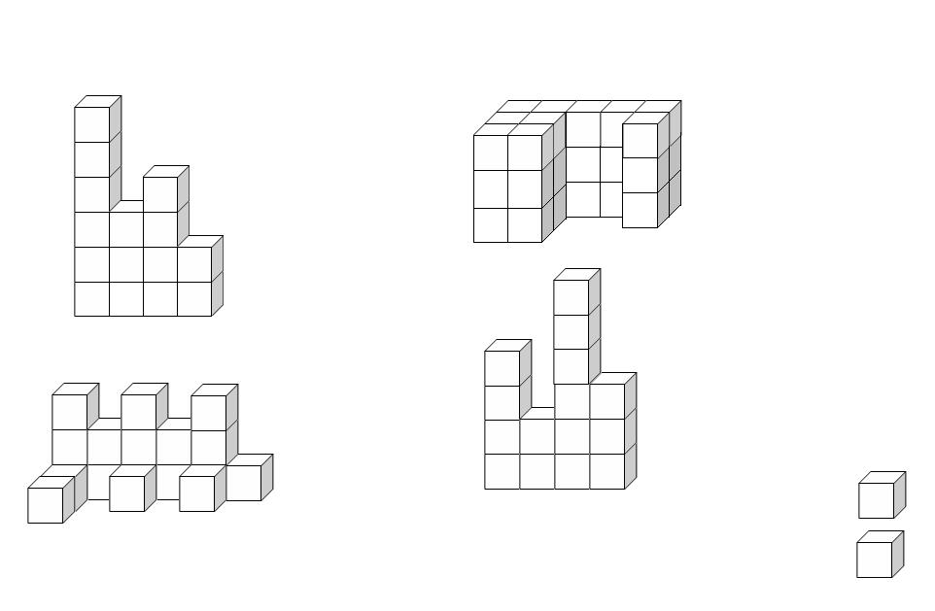

a)........ b) ............. c) ........... d) .........

2. Do štvorcovej siete zakresli stopy nasledujúcich stavieb:

a) b)

- Zakóduj nasledujúce stavby:

- b)

- Zakóduj nasledujúce telesá:
